Сьогодні ми з вами замислюємося: «Що таке толерантність?» Як нам поліпшити наше життя? І ми розуміємо, що свобода кожного з нас ґрунтується на солідарності всіх. У наш складний і не спокійний час ми мусимо поглянути одне одному у вічі й побачити Людину, знайти нові форми спілкування, створити нове суспільство, побудоване на взаєморозумінні. Для того, щоб досягти успіху у власному житті, не витрачати сил на конфлікти, «побутові війни», кожному доцільно сформувати у собі толерантність як рису характеру. Для цього необхідно:

* бути готовими до того, що всі люди різні – не кращі й гірші, а просто різні;
* навчитися сприймати людей такими, якими вони є, не намагаючись змінити в них те, що нам не подобається;
* цінувати в кожній людині особистість і поважати її думки, почуття, переконання незалежно від того, чи збігаються вони з нашими;
* зберігати «власне обличчя», знайти себе і за будь-яких обставин залишатися собою.

Відповідно до річного плану соціального педагога Усенко Олени Сергіївни в Заводській школі проходив «Тиждень толерантності»

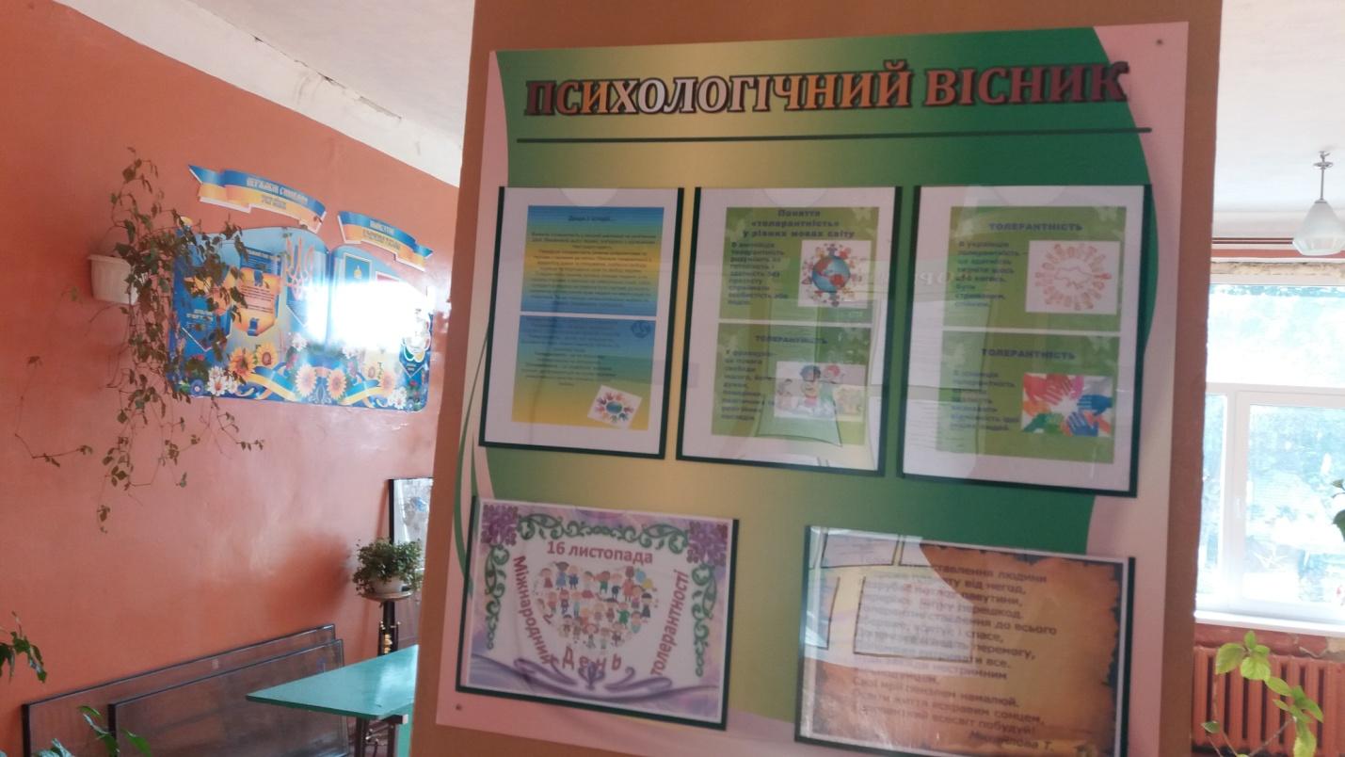

Тема: “Культура спілкування”

5 клас

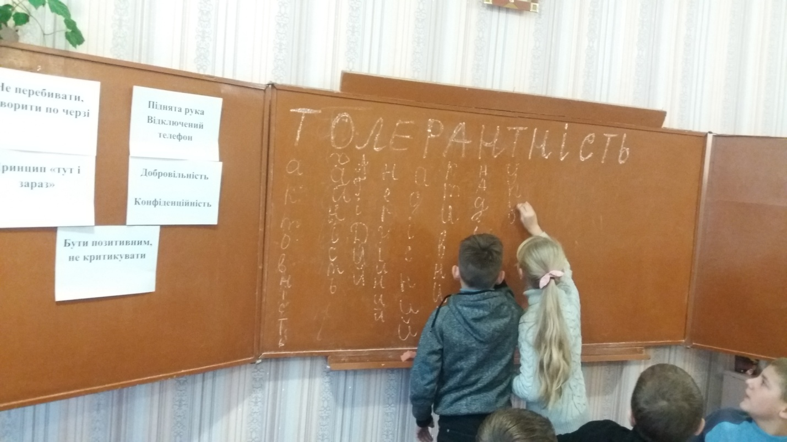

Тема «Розвиток полікультурної компетентності учнів»

3 клас

